面试题121答案
一、 行高的默认值？ 2
1 默认字体大小 2
1.1 标准浏览器下 2
1.2 IE8&IE8- 2
2 默认行高 2
2.1 标准浏览器下 2
2.2 IE8&IE8- 2
二、 行高的组成？ 2
1 单独一行文字 2
2 上下两行文字 3
三、 行高的单位？ 3
1 单位% 4
2 单位em 5
3 单位px 5
4 单位为纯数字 5
5 单位normal 近似值为1.2 6
四、 图解盒模型? 6
1 css_标准盒子模型 6
2 css_IE盒子模型(IE6&IE6-)怪异模式 7
3 js盒模型 7
五、 详细距离盒模型相关属性及用法和注意事项? 8
1 作用 8
2 网页中盒子的组成 8
3 Border（边框） 9
4 Padding（内边距） 11
5 盒子大小计算 11
6 盒子大小影响特殊地方 12
7 外边距（margin） 12
六、 盒模型的兼容问题？ 12
1 兼容问题 13
1.1 IE6&IE6以下的width和height包含了 border 和 padding; 13
1.2 IE7及其以下浏览器背景不填充边框 14
1.3.IE6双边距 16
1.4 无法在IE6下面设置1px高的div 18
1.5 标准浏览器中父元素无法自适应浮动的子元素高度 19
1.6 IE6子元素溢出 20
2 兼容的解决方案 21
3 示例 22
七、 安装firework,说明常用快捷键和菜单？ 22
7.1 Firefox常用功能 22
7.2 FSCapture的常用功能（替代Fireworks）： 23

- 行高的默认值？
详见《行高组成和单位》文件夹

1 默认字体大小

1.1 标准浏览器下
控制台输入测试:
window.getComputedStyle(document.body).fontSize
Chrome/ Safari/Opera/ Firefox/IE9&IE9+ 浏览器下值为 “16px”

1.2 IE8&IE8-
控制台输入测试: document.body.currentStyle.fontSize
E8&IE8- 浏览器下值为 “12pt”

2 默认行高

2.1 标准浏览器下
控制台输入测试:
window.getComputedStyle(document.body).lineHeight
Chrome/ Safari/Opera/IE9&IE9+ 浏览器下值为 “normal”
Firefox 浏览器下值为 “20px”

2.2 IE8&IE8-
控制台输入测试:
Document.body.currentStyle.LineHeight
IE8&IE8- 浏览器 “normal”

- 行高的组成？

1 单独一行文字
行高=字体高+行距
行高=上半行距+字体高+下半行距
行距=上半行距+下半行距
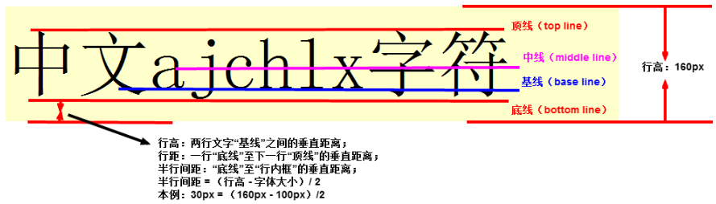

2 上下两行文字
注意：相邻的上下两行是指同一个元素（标签）中相邻两行文字。
行高=相邻两行文字顶线之间的距离。
行高=相邻两行文字中线之间的距离。
行高=相邻两行文字基线之间的距离。
行高=相邻两行文字底线之间的距离。
行距=上一行文字底线到下一行文字顶线之间的距离。

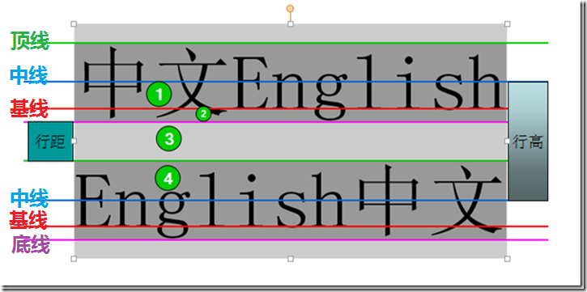

- 行高的单位？
行高除了绝对单位px和不带单位的纯数字，其他相对单位与字体大小和父元素相关。
假设元素的继承关系如下：
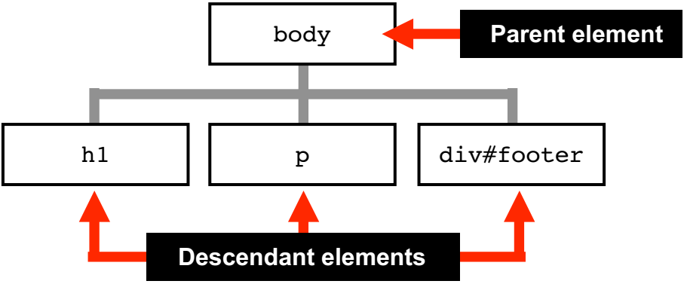
代码如下：
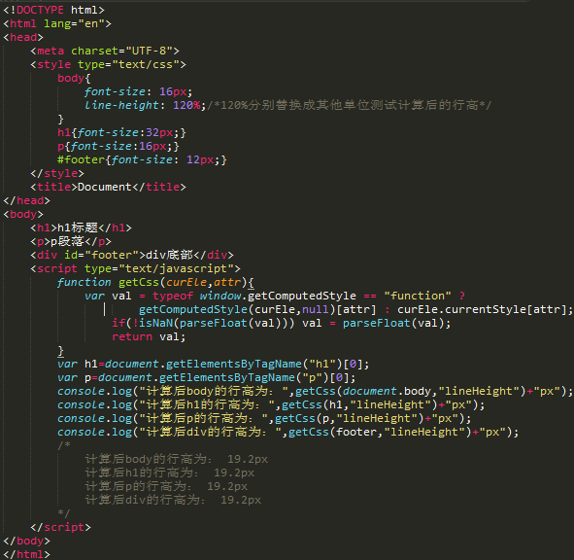

1 单位%
父元素及其子元素的行高=父元素的字体大小*单位%
body{
font-size: 16px;
line-height: 120%;/*120%分别替换成其他单位测试计算后的行高*/
}
h1{font-size:32px;}
p{font-size:16px;}
#footer{font-size: 12px;}

元素 | Font-size | Line-height | 计算后的line-height
父元素body | 16px | 120% | 16px*120%=19.2px
子元素h1 | 32px | 继承父元素行高19.2px | 19.2px
子元素p | 16px | 继承父元素行高19.2px | 19.2px
子元素div | 12px | 继承父元素行高19.2px | 19.2px

2 单位em
父元素及其子元素的行高=父元素的字体大小*单位em
body{
font-size: 16px;
line-height: 2em;/*em%分别替换成其他单位测试计算后的行高*/
}
h1{font-size:32px;}
p{font-size:16px;}
#footer{font-size: 12px;}

元素 | Font-size | Line-height | 计算后的line-height
父元素body | 16px | 2em | 16px*2em=32px
子元素h1 | 32px | 继承父元素行高32px | 32px
子元素p | 16px | 继承父元素行高32px | 32px
子元素div | 12px | 继承父元素行高32px | 32px

3 单位px
父元素及其子元素的行高=父元素的行高
body{
font-size: 16px;
line-height: 20px;/*20px分别替换成其他单位测试计算后的行高*/
}
h1{font-size:32px;}
p{font-size:16px;}
#footer{font-size: 12px;}

元素 | Font-size | Line-height | 计算后的line-height
父元素body | 16px | 20px | 20px
子元素h1 | 32px | 继承父元素行高20px | 20px
子元素p | 16px | 继承父元素行高20px | 20px
子元素div | 12px | 继承父元素行高20px | 20px

4 单位为纯数字
父元素及其子元素的行高=各个元素的字体大小分别*纯数字
body{
font-size: 16px;
line-height: 1.5;/*1.5分别替换成其他单位测试计算后的行高*/
}
h1{font-size:32px;}
p{font-size:16px;}
#footer{font-size: 12px;}

元素 | Font-size | Line-height | 计算后的line-height
父元素body | 16px | 1.5 | 16px*1.5=24px
子元素h1 | 32px | 1.5 | 32px*1.5=48px
子元素p | 16px | 1.5 | 16px*1.5=24px
子元素div | 12px | 1.5 | 12px*1.5=18px

5 单位normal 近似值为1.2
父元素及其子元素的行高各个元素的字体大小分别*1.2
body{
font-size: 16px;
line-height: normal;/*normal分别替换成其他单位测试计算后的行高*/
}
h1{font-size:32px;}
p{font-size:16px;}
#footer{font-size: 12px;}

元素 | Font-size | Line-height | 计算后的line-height
父元素body | 16px | normal | 16px*1.219.2px
子元素h1 | 32px | normal | 32px*1.238.4px
子元素p | 16px | normal | 16px*1.219.2px
子元素div | 12px | normal | 12px*1.214.4px

- 图解盒模型?

1 css_标准盒子模型
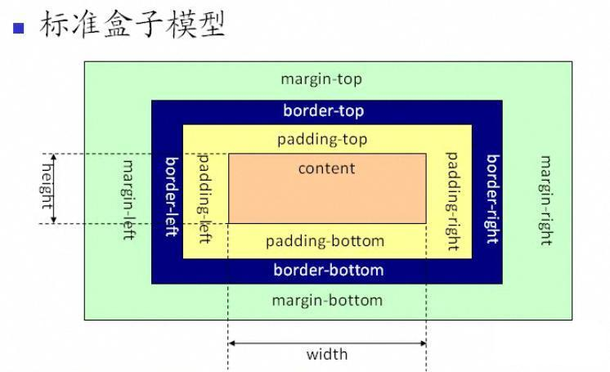

2 css_IE盒子模型(IE6&IE6-)怪异模式
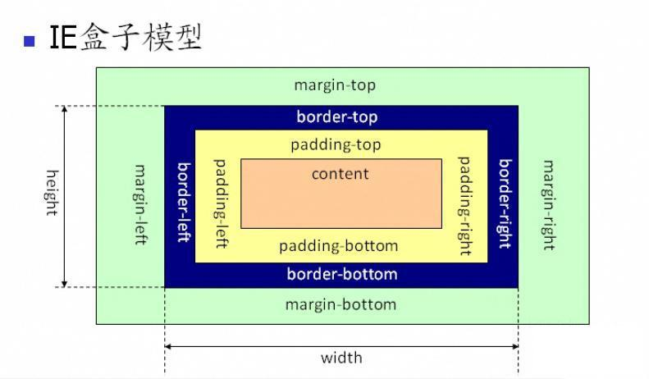

3 js盒模型
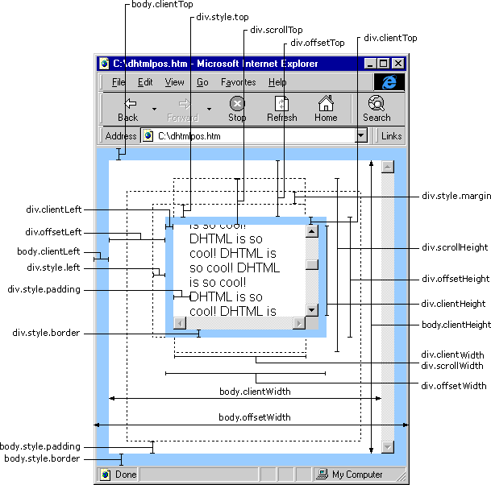
- 详细距离盒模型相关属性及用法和注意事项?

1 作用
进行网页布局

2 网页中盒子的组成
☞border(边框)
☞内边距（padding）
☞外边距（margin）
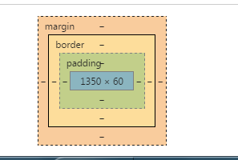

3 Border（边框）
☞Border-width: 边框宽度
☞border-style: 边框样式
◆solid 边框为实线
◆dotted 点线
◆dashed 虚线
☞border-color: 边框颜色
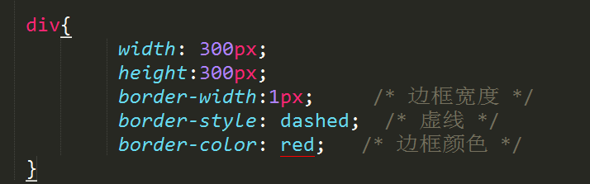

☞border另外一种写法
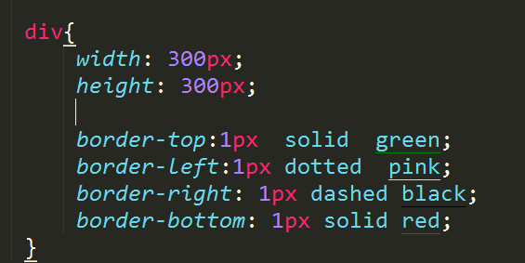

单独设置边框样式：
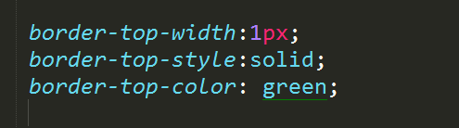

☞border属性联写
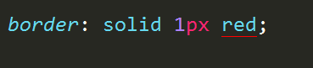
注意：
属性联写的时候没有先后顺序限制，边框颜色可以不写，边框宽度可以不写

表单优化写法：
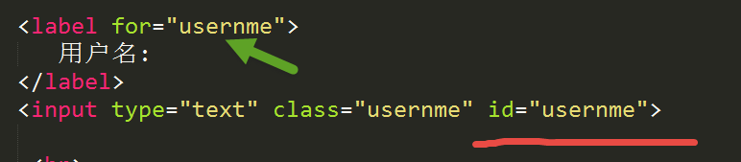

表格单元格合并：
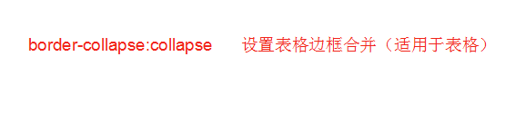

4 Padding（内边距）
Padding-left: 左边距
Padding-right: 右边距
Padding-top: 上边距
Padding-bottom: 下边距

☞属性联写：
Padding: 10px; 上，右，下，左的距离为10px
Padding: 10px 20px; 上下10px 左右20px
Padding: 10px 20px 30px 上10px 左右20px 下30px
Padding: 10px 20px 30px 40px; 上， 右 ， 下， 左

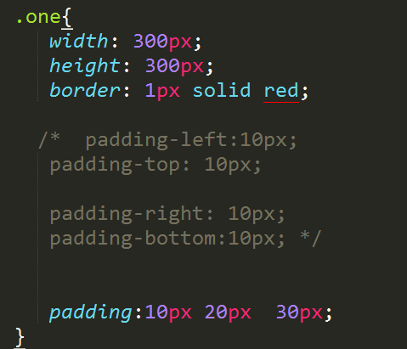

内边距：设置内容距离盒子边框之间的距离

5 盒子大小计算
☞边框可以影响盒子大小
☞内边距影响盒子大小

宽度=内容宽度+左右边框+左右内边距

注意：
以后进行页面盒子布局的实现，如果给盒子设置了内边距，对应的要将内容宽度或者高度减去相应的值。

6 盒子大小影响特殊地方
继承的盒子再父盒子宽度范围内，padding值不会影响该盒子大小。

7 外边距（margin）
设置盒子与盒子之间的距离
Margin-left：
Margin-right：
Margin-top：
Margin-bottom：

Margin: 10px 上 右 下 左 10px
Margin:10px 20px 上下10px 左右20px
Margin: 10px 20px 30px 上10px 左右20px 下30px
Margin: 10px 20px 30px 40px 上右下左

☞当两个盒子垂直显示的时候，外边距以设置的最大值为准（外边距合并的第一种情况）
☞外边距塌陷（有难问题）
◆给父盒子设置边框
◆给父盒子设置overflow:hidden;

给父元素设置了overflow：hiddenh会触发bfc
Bfc “格式化上下文”
http://www.w3cplus.com/css/understanding-bfc-and-margin-collapse.html

注意：
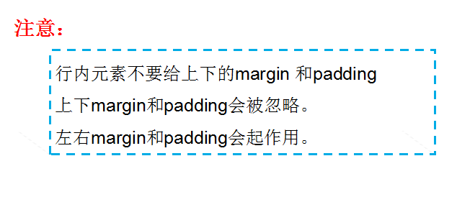

- 盒模型的兼容问题？

1 兼容问题

1.1 IE6&IE6以下的width和height包含了 border 和 padding;

IE6&IE6以下的盒子模型content的width和height包含了 border 和 padding;
W3C标准盒子模型 content的width和height不包含border和padding
详见《盒模型兼容性测试》
1.1.1 不兼容的写法
IE6及其以下版本浏览器盒子宽度包含包含border和margin
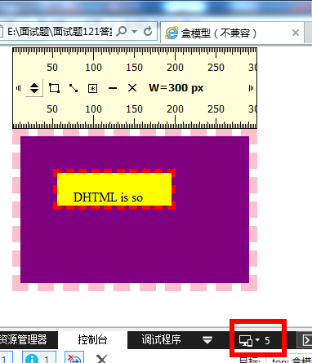

1.1.2 兼容写法与标准浏览器显示效果一致
IE6及其以下版本浏览器盒子宽度不包含border和margin，盒子被成大大。

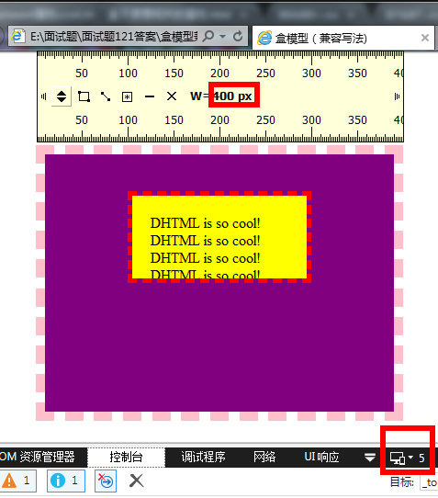

1.2 IE7及其以下浏览器背景不填充边框
IE7&IE7以下背景图和背景颜色不填充边框线，标准浏览器背景图和背景颜色填充边框
解决方法：添加一个背景透明与父元素同等大小的子元素，将父元素的边框取消border:0px，父元素的padding:0px；子元素的margin:0px; 设置子元素的边框可以父元素的背景重合，达到背景填充边框的效果。
1.2.1 IE7及其以下浏览器背景无法填充边框效果图。
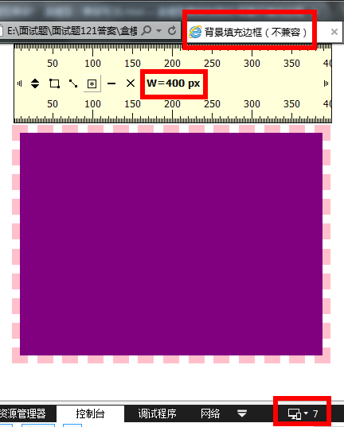
1.2.2 兼容处理后IE7背景可填充边框效果图
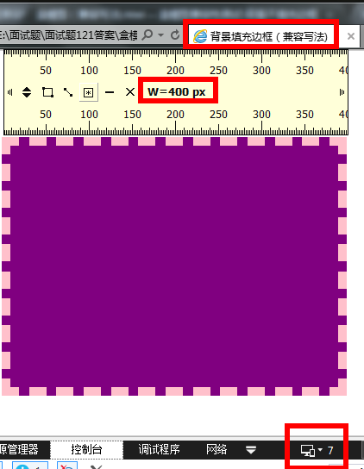

1.3.IE6双边距
块属性标签添加了浮动float之后，若在浮动方向上也有margin值，则margin值会加倍。解决方案:display:inline
1.3.1 IE6浏览器（不兼容）中的效果图
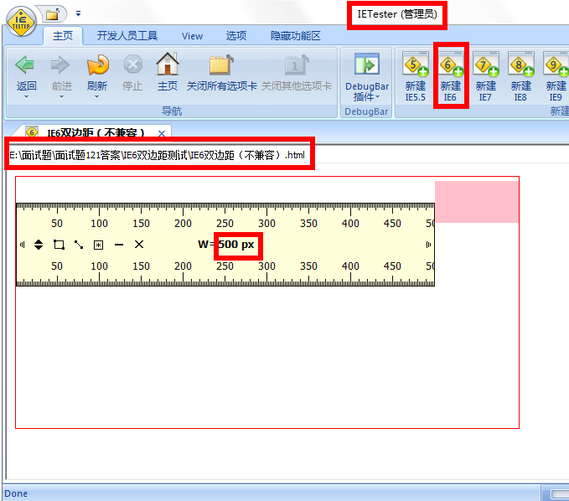

1.3.2 IE6浏览器中（兼容处理）的效果图
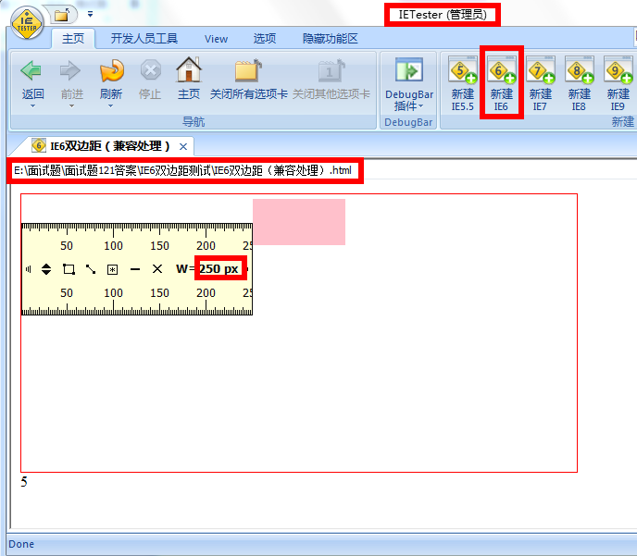

1.4 无法在IE6下面设置1px高的div
解决方案：在div里面添加一个空格符(&nbsp;)以创建内容；再设置line-height:1px;即可。
1.4.1 不兼容效果图
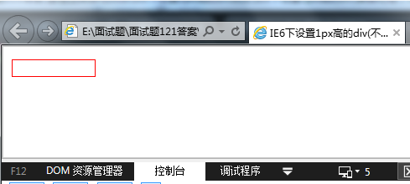
1.4.2 兼容效果图
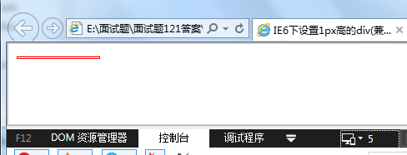

1.5 标准浏览器中父元素无法自适应浮动的子元素高度
1.5.1 不兼容性效果
如果我们为子元素容器设置了浮动的属性，
IE8及其以上版本浏览器，非IE等标准浏览器，父元素无法自适应子元素速度高度。
IE7及其以下版本浏览器，却能自适应子元素高度。
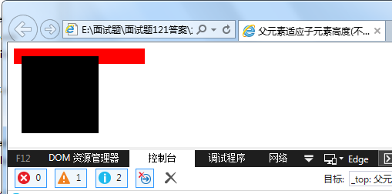
1.5.2 兼容效果
解决办法：给父元素加上overflow:auto;zoom:1即可解决，其作用是让父元素自适应子元素高度。
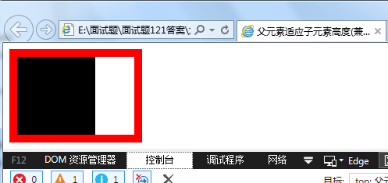

1.6 IE6子元素溢出
IE6子元素过大会撑大父元素
解决办法：
子元素设置position:relative; 使他脱离文档流。
父元素设置hack：_overflow:hidden;

1.6.1 IE6及其以下版本浏览器中子元素溢出父元素撑开效果图
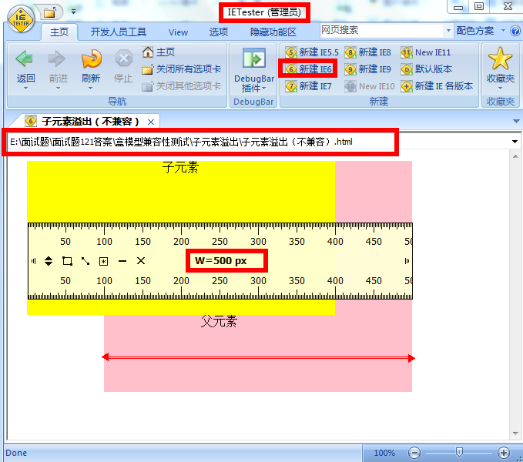
1.6.2 兼容处理后效果图与标准浏览器一直
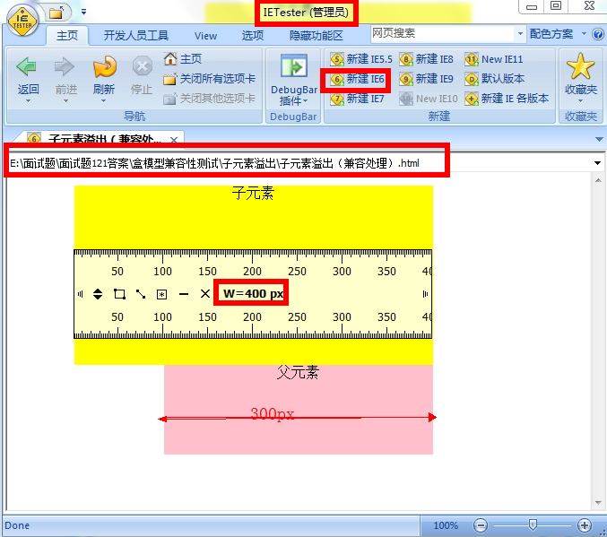

2 兼容的解决方案
由于IE7及其以下版本浏览器表现怪异各不相同，百度的做法是让IE8及其以上版本浏览器统一使用最高版本浏览器渲染。
2.1 让IE8及其以上版本浏览器统一使用最高版本浏览器edge渲染
<meta http-equiv=X-UA-Compatible content="IE=edge,chrome=1">
2.2 针对低版本浏览器书写特殊代码
2.2.1 <!--[if !IE]><!--> 除IE外都可识别 <!--<![endif]-->
2.2.2 <!--[if IE]> 所有的IE可识别 <![endif]-->
2.2.3 <!--[if IE 6]> 仅IE6可识别 <![endif]-->
2.2.4 <!--[if lt IE 6]> IE6以下版本可识别 <![endif]-->
2.2.5 <!--[if lte IE 6]> IE6以及IE6以下版本可识别 <![endif]-->
2.2.6 <!--[if gte IE 6]> IE6以及IE6以上版本可识别 <![endif]-->
2.2.7 <!--[if gt IE 6]> IE6以上版本可识别 <![endif]-->
2.2.8 <!--[if (gt IE 5)&(lt IE 7)]>
大于IE5且小于IE7，即只有IE6识别
<![endif]-->
2.2.9 <!--[if (gte IE 5)&(lte IE 7)]>
大于等于IE5且小于等于IE7，即IE5、IE6、IE7识别
<![endif]-->
2.2.10 <!--[if (IE 6)|(IE 7)]>
IE6和IE7识别
<![endif]-->
2.2.11 <!--[if (gt IE 7)|(lt IE 5)]>
大于IE7或小于IE5，即除了IE5、IE6、IE7之外识别
<![endif]-->
2.2.12 <!--[if (gte IE 7)|(lte IE 5)]>
大于等于IE7或小于等于IE5，即除了IE6之外识别
<![endif]-->

3 示例
详见《盒模型兼容性测试》文件夹
- 安装firework,说明常用快捷键和菜单？
详见《firework教程》文件夹

7.1 Firefox常用功能
☞Ctrl+n新建文档
☞ 显示标尺
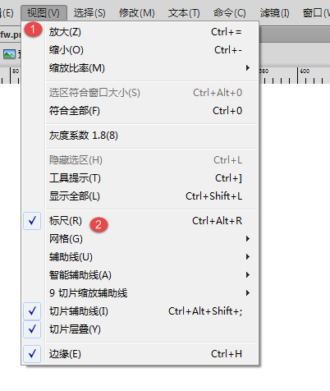

☞导入图片资源
Ctrl+R
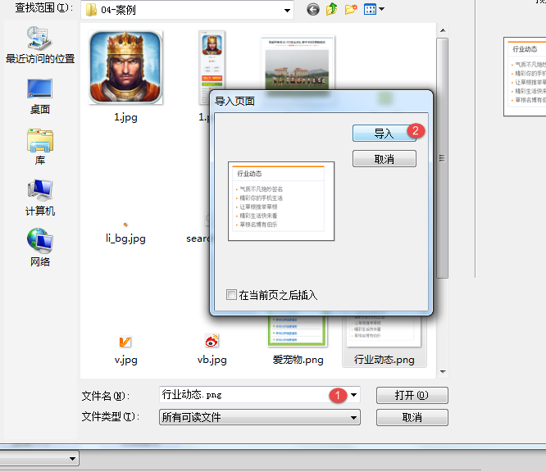

☞测量宽度
在两条辅助线之间按下 shift键即可

☞放大缩小
Ctrl+ 减号 缩小
Ctrl+ 加号 放大
Z 直接调出放大镜

☞测量宽度或者高度的时候，如果有边框，测量的时候不要将边框测量进去

☞取色
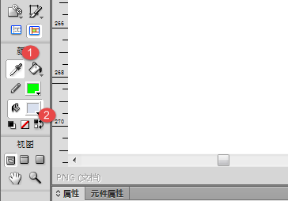

☞清除辅助线
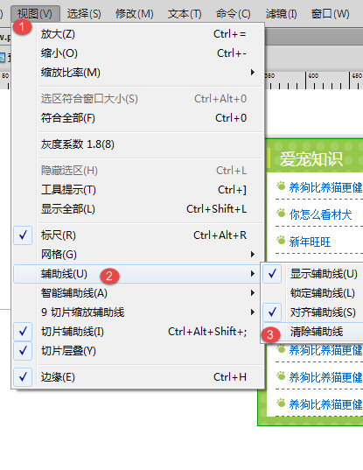

7.2 FSCapture的常用功能（替代Fireworks）：
7.2.1 测距离
7.2.1.1 选择屏幕拾色器(Screen Color Picker)
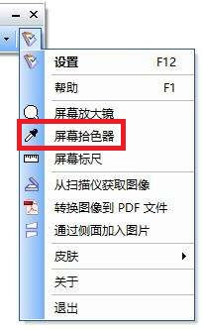
7.2.1.2 点击屏幕或图片任意位置可以获取rbg值
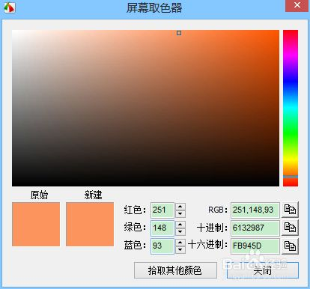
7.2.2 测量桌面任意两点间的距离
7.2.2.1 选择屏幕标尺（Screen Ruler）
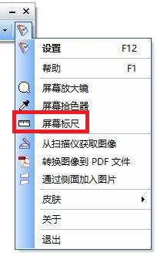
7.2.2.2 测量距离
